|  |  |  |
| --- | --- | --- |
|  |  |  |
| МИНОБРНАУКИ РОССИИ | | |
| Федеральное государственное бюджетное образовательное учреждение  высшего образования  **«МИРЭА – Российский технологический университет»**  **РТУ МИРЭА** | | |

Институт Информационных технологий

Кафедра Инструментального и прикладного программного обеспечения

**ПРАКТИЧЕСКАЯ РАБОТА №7**

по дисциплине «Тестирование и верификация программного обеспечения»

**Студенты группы** ИКБО-20-21 Хитров Н.С.

Емельянов И.В.

Квашнин Ю.В.

Мухаметшин А.Р.

**Руководитель практической работы** Овчинникова М. А.

_______________

(подпись руководителя)

Работа представлена «____» ___________ 2023 г.

Допущен к работе «___» ____________ 2023 г.

Москва 2023

# **Основные требования**

Произвести SEO-тестирование, которое заключается в анализе веб-сайта с целью оптимизации его для поисковых систем. Произвести Юзабилити тестирование сайта, которое заключается в оценке удобства использования интерфейса, веб-сайта или продукта с точки зрения конечного пользователя. Произвести анализ и тестирование уязвимостей сайта.

# **Тестирование**

Для тестирования был выбран сайт rzd.ru. Cайт РЖД (Российские железные дороги) предоставляет широкий спектр онлайн-услуг и информации, связанных с железнодорожным транспортом.

Было произведено SEO тестирование при помощи инструментального средства SEMRUSH. Оно показывает ключевые слова поиска и позиции сайта при поиске, а также статистику в сравнении с сайтами конкурентами. Результат можно увидеть на Рисунках 1, 2.

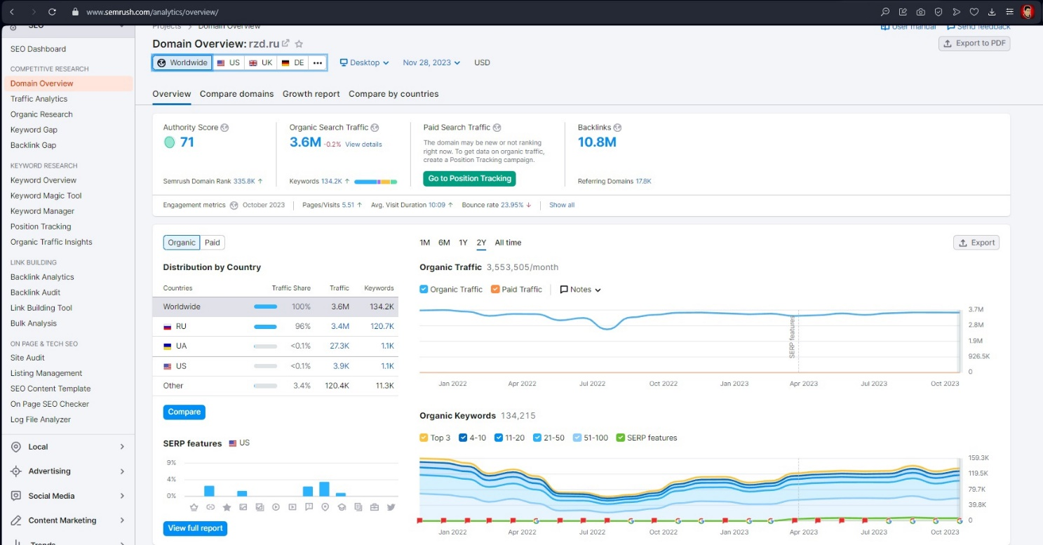

Рисунок 1 – Тестирование через [www.semrush.com](http://www.semrush.com)

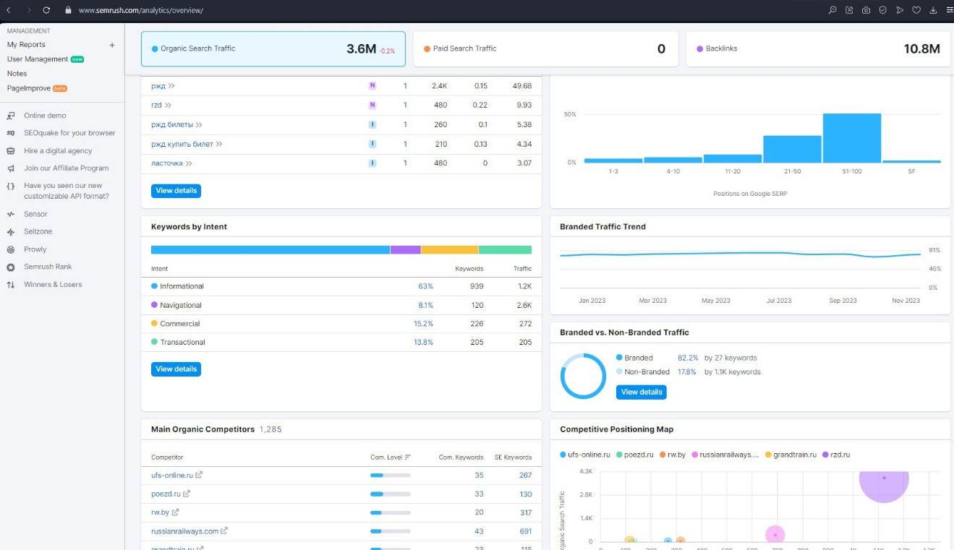

Рисунок 2 – Тестирование через [www.semrush.com](http://www.semrush.com)

Приложение протестировано успешно - SEO оптимизация на достаточном уровне.

После чего было произведено Юзабилити тестирование с помощью RP-CY, которое показало хороший результат. Результат тестирования можно увидеть на рисунках 3-7.

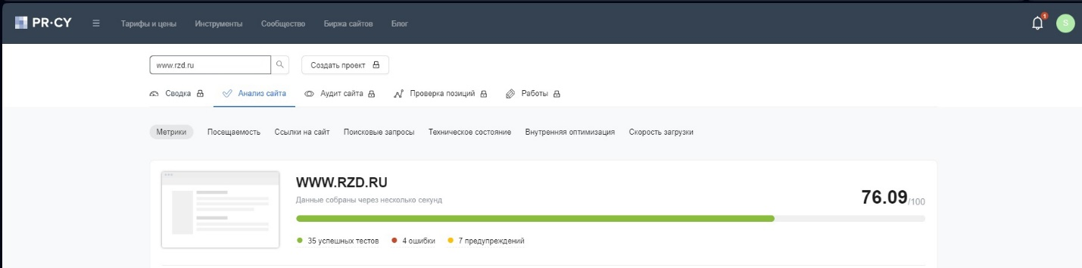

Рисунок 3 –тест с помощью RP-CY

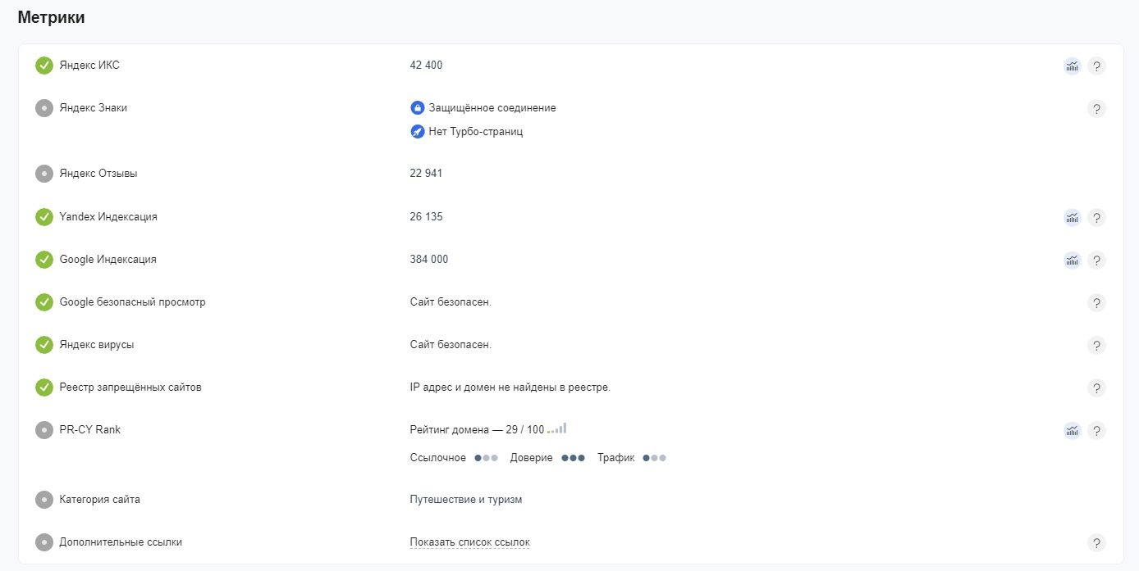

Рисунок 4 –тест с помощью RP-CY

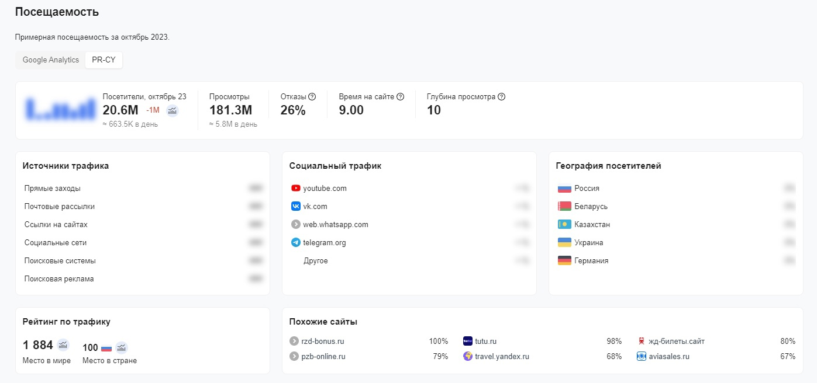

Рисунок 5 –тест с помощью RP-CY

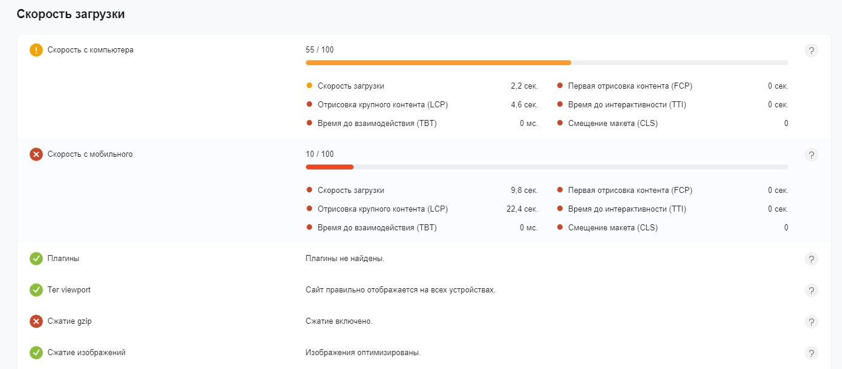

Рисунок 6 –тест с помощью RP-CY

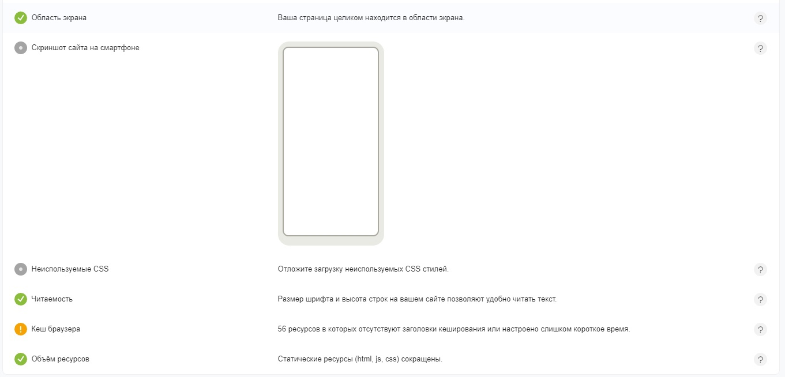

Рисунок 7 –тест с помощью RP-CY

Тестирование показало неплохой результат, хотя скорость загрузки на мобильных устройствах достаточно низкая.

Далее была произведена проверка на безопасность и уязвимости с помощью приложения Netsparker. Итог проверки показал, что риск небезопасности достаточно велик. Результат можно увидеть на рисунке 8.

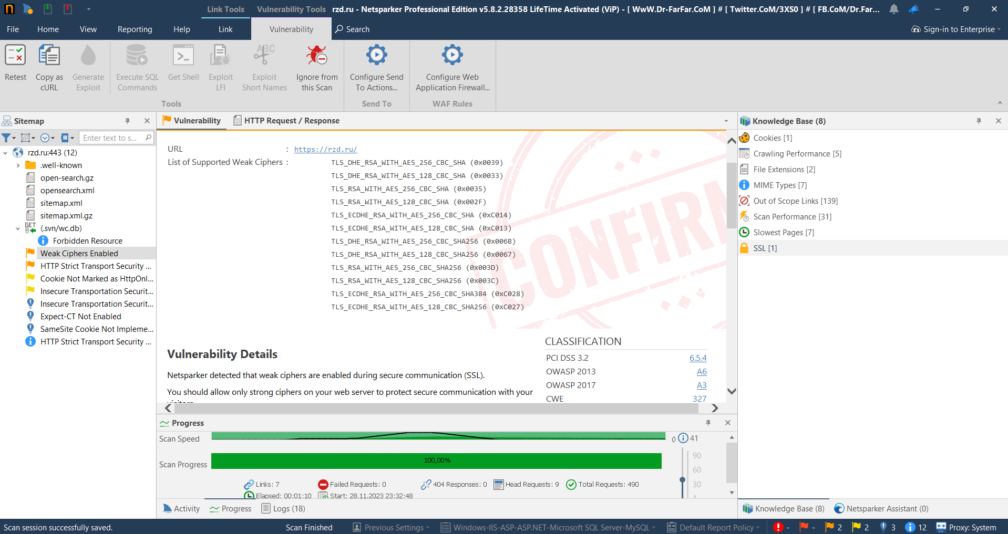

Рисунок 8 – Третий тест с помощью Netsparker

Вот некоторые предупреждения Netsparker:

* Netsparker обнаружил, что во время защищенного обмена данными (SSL) включены слабые шифры.

Вы должны разрешать только надежные шифры на своем веб-сервере, чтобы защитить безопасное общение с вашими посетителями.

* Netsparker обнаружил ошибки при разборе заголовка Strict-Transport-Security.

Предупреждение и ошибка HSTS могут позволить злоумышленникам обойти HSTS, фактически позволяя им читать и изменять ваше общение с веб-сайтом.

* Netsparker идентифицировал файл cookie, не помеченный как HttpOnly.

Файлы cookie HttpOnly не могут быть прочитаны клиентскими скриптами, поэтому пометка файла cookie как HttpOnly может обеспечить дополнительный уровень защиты от межсайтовых скриптовых атак.

* Netsparker обнаружил, что веб-сервер поддерживает небезопасный протокол транспортной безопасности (TLS 1.0).

Веб-сайты, использующие TLS 1.0, считаются несоответствующими требованиям PCI с 30 июня 2018 года.

**Заключение**:

В ходе выполнения практической работы было произведено тестирования сайта, был получен навык по тестированию сайтов